Новеллы закона о контроле № 248-ФЗ (в редакции Федерального закона от 28 декабря 2024 года № 540-ФЗ)

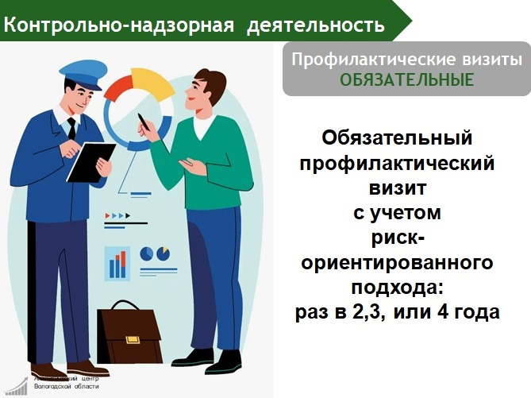
Рассказываем о втором виде профилактических визитов — обязательном профилактическом визите.

В отношении кого и в каких случаях проводится обязательный профвизит?
- В отношении контролируемых лиц и объектов контроля, отнесенных к определенной категории риска, с учетом периодичности:
– для объектов контроля чрезвычайно высокого риска: не менее одного, но не более двух раз в год вместо планового контрольного (надзорного) мероприятия;
– для объектов контроля высокого риска: один раз в год вместо одного планового контрольного (надзорного) мероприятия в два года;
– для объектов контроля значительного, среднего или умеренного риска: периодичность определит Правительство России.
- В отношении лиц, представивших уведомление о начале отдельных видов предпринимательской деятельности по ФЗ № 294-ФЗ. Срок проведения — не позднее 6 месяцев с даты представления уведомления.
- При наступлении события, указанного в программе проверок, если это предусмотрено в федеральном законе о виде контроля.
- По поручению Президента, Председателя Правительства России или его заместителя, главы региона.

Срок проведения обязательного профвизита
Не более 10 рабочих дней, может быть продлен для проведения экспертизы, испытаний.

Как проходит профвизит?
В форме профилактической беседы по месту деятельности лица, с использованием видео-конференц-связи или мобильного приложения «Инспектор». Инспектор информирует лицо об обязательных требованиях, критериях риска, способах снижения категории риска, видах, содержании и интенсивности мероприятий.

Результаты обязательного профвизита
Составляется акт, с которым знакомится контролируемое лицо или его представитель. При выявлении нарушений выдается предписание об их устранении.

Можно отказаться от обязательного профвизита?
Нельзя. При уклонении составляется акт, возникают основания для внеплановых контрольных (надзорных) мероприятий. При невозможности проведения также составляется акт, орган контроля вправе принять решение о повторном проведении не позднее 3 месяцев с даты составления акта.
#КНД35

